第1章

Excel 2010基础入门

Excel是大家较为熟悉的一款试算表软件，它可以进行各种数据的处理、统计分析和辅助决策操作，广泛应用于会计、统计、财经、金融、管理等众多领域。常见的版本有Excel 2010、Excel 2007、Excel 2003以及Excel 2000等，这里主要给大家介绍Excel 2010版本的操作方法。
本章主要介绍Excel 2010的安装、启动和退出等基本操作，并对Excel 2010的新增功能做了专门的讲解，以帮助读者快速了解和掌握Excel 2010。

 Excel 2010的安装 Excel 2010的启动
显示或隐藏编辑栏 创建迷你图
快速粘贴 屏幕截图
打开文档 保存文档

1.1 Excel 2010的安装与启动

Excel 2010的操作并不复杂，在使用前，我们需要安装该软件，然后就可以对其进行操作。下面我们就来学习Excel 2010的安装与启动。

〓〓书盘互动指导〓〓
⊙ | 示例 | ⊙ | 在光盘中的位置 | ⊙ | 书盘互动情况
 |  | 1.1 Excel 2010的安装与启动  1.1.1 Excel 2010的安装  1.1.2 Excel 2010的启动 |  | 本节内容主要带领大家学会Excel 2010的安装与启动，在光盘1.1节中有相关内容的操作视频，并还特别针对本节所学设置了具体的实例分析。  大家可以在阅读本节内容后再学习光盘，以达到巩固和提升的效果。

1.1.1 Excel 2010的安装
Excel 2010是Office 2010的组件之一，如果仅需要安装这一组件，在安装Office 2010时只需要对其进行设置即可。

安装Excel 2010，先将安装光盘放入计算机光驱，阅读Microsoft软件许可证条款，当弹出选择安装方式对话框时，单击“自定义”按钮，对其进行自定义安装，选择所需的安装组件及安装该组件的位置，填写完用户信息(可默认)，即可开始安装。
启动安装光盘
阅读Microsoft软件许可证条款
选择文件位置

填写用户信息

开始安装
选择安装方式
选择所需安装的组件

按下Ctrl+Alt+Delete组合键，在弹出的任务管理器窗口中选择“关机”→“关机”命令，并按住Ctrl键，系统就会在不到1秒钟的时间内关闭。

安装Excel 2010的具体操作步骤如下。
 在光驱中放入Office 2010安装盘。
 弹出“阅读Microsoft软件许可证条款”对话框，选中“我接受此协议的条款”复选框，单击“继续”按钮，如图1-1所示。
 在弹出的安装对话框中单击“自定义”按钮，进行自定义安装，如图1-2所示。
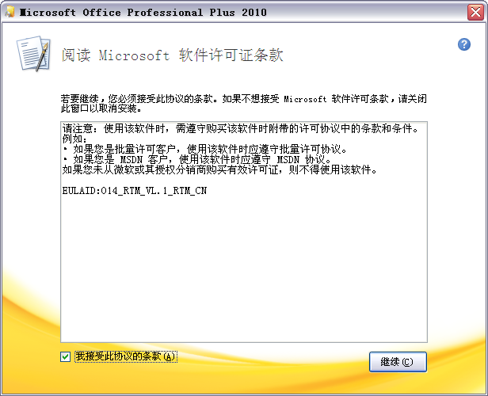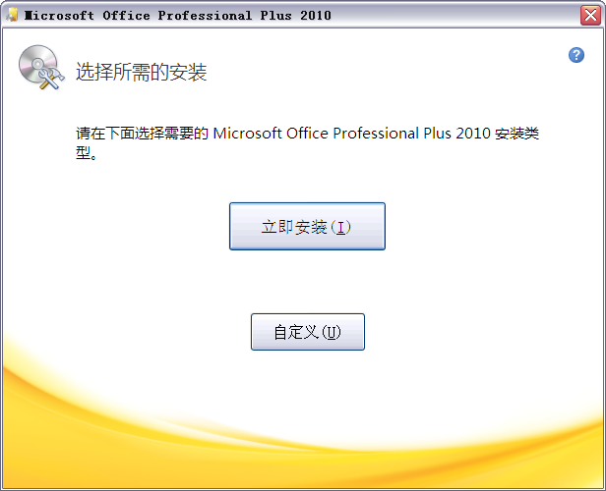
单击
单击
图1-1 阅读Microsoft软件许可证条款 图1-2 选择安装方式
 在“安装选项”选项卡中选择所需安装的组件，如图1-3所示。在“安装选项”选项卡中对不需要的组件进行选择，即在弹出的下拉菜单中选择“不可用”命令。如果需要安装Office 2010全部组件，则无须设置，可以省略该步骤。
 选择“文件位置”选项卡，单击“浏览”按钮，选择安装的位置，如图1-4所示。
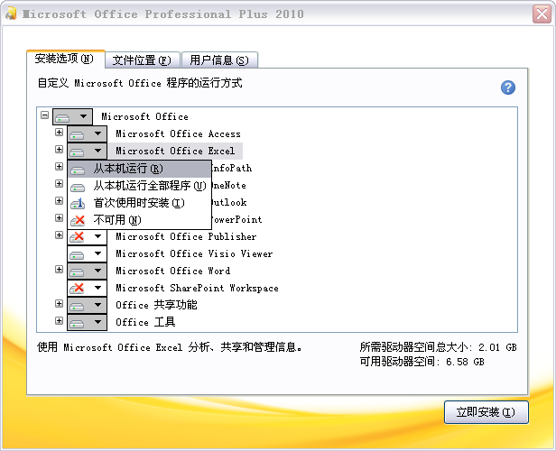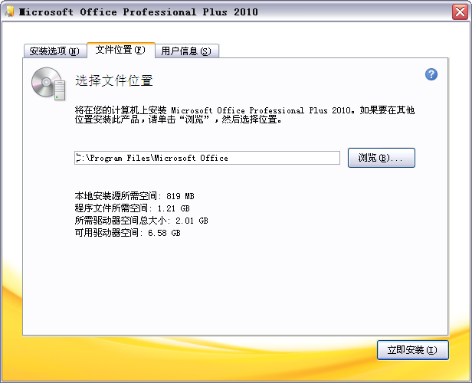
选择
单击
图1-3 选择安装组件 图1-4 选择安装位置
 选择“用户信息”选项卡，输入相关的用户信息，单击“立即安装”按钮，即可进行安装，如图1-5所示。
 弹出“安装进度”提示对话框，显示安装进度，如图1-6所示。
如果在安装好Excel 2010后，想要更改安装选项，可以选择“开始”→“控制面板”命令，双击“添加或删除程序”类别，单击Office 2010右边的“更改”按钮，对安装选项进行更改。

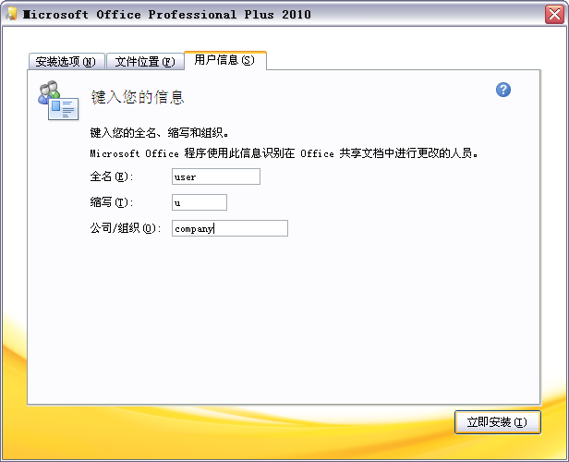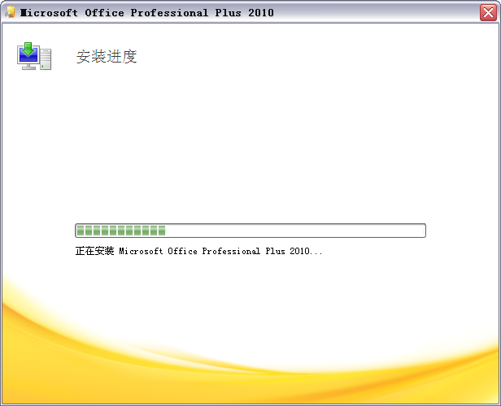
输入
图1-5 填写用户信息 图1-6 显示安装进度

1.1.2 Excel 2010的启动
成功安装Excel 2010后，我们就可以开始启用该软件。启动Excel 2010主要有两种方式：一种是双击桌面快捷方式，另一种是选择“开始”→“所有程序”→Microsoft Office→Microsoft Excel 2010命令。
使用桌面快捷方式启动时，如果桌面还没有创建该组件的快捷方式，则需要先在桌面上创建快捷方式，然后双击该图标即可。
桌面快捷方式启动
选择“运行”命令启动
选择组件命令启动
Excel 2010的启动

跟着做1 桌面快捷方式启动
使用桌面快捷方式启动是较为常见的一种快速启动方式，具体操作步骤如下。
双击桌面Microsoft Excel 2010桌面快捷方式图标，如图1-7所示。
电脑应放置于整洁的房间内，因为灰尘会对电脑的所有配件造成不良影响，从而缩短其使用寿命或影响其性能。
显示Excel 2010正在启动，如图1-8所示。
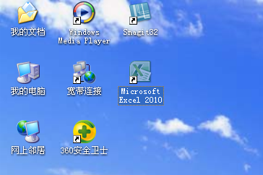
双击
图1-7 双击桌面快捷方式图标 图1-8 正在启动Excel 2010

跟着做2 选择组件命令启动
如果桌面没有创建该组件的快捷方式，就可以通过选择“开始”菜单里的命令来启动Excel 2010，具体操作步骤如下。
选择“开始”→“所有程序”→Microsoft Office→Microsoft Excel 2010命令，如图1-9所示。
打开Microsoft Excel 2010软件，如图1-10所示。
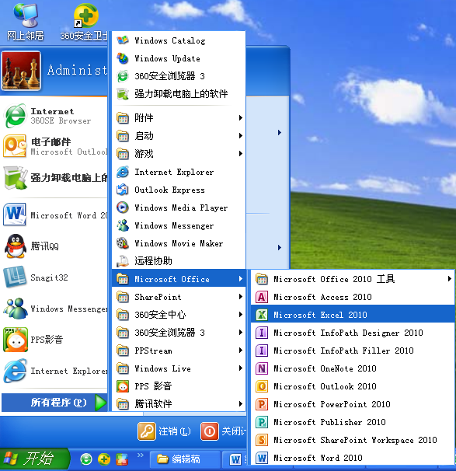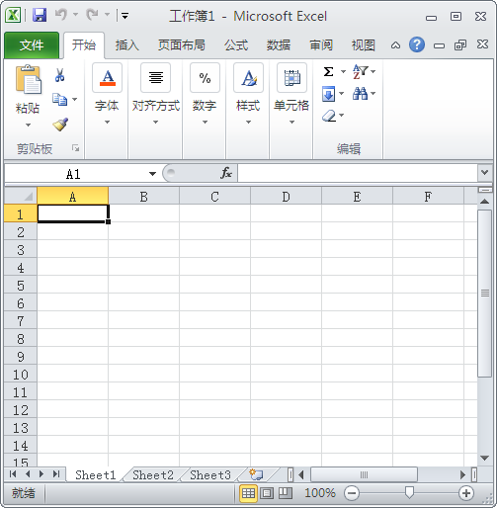
选择
图1-9 选择“开始”菜单 图1-10 Microsoft Excel 2010窗口界面

跟着做3 选择“运行”命令启动
除了可以使用桌面快捷方式和选择组件命令来启动Excel 2010之外，用户还可以通过选择“运行”命令来启动该应用程序，其具体的操作步骤如下。
第一款Excel软件诞生于1985年，它只用于Mac系统，中文译名为“超越”。
选择“开始”→“运行”命令，如图1-11所示。
打开“运行”对话框，单击“浏览”按钮，如图1-12所示。
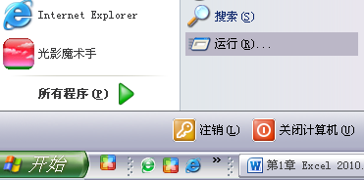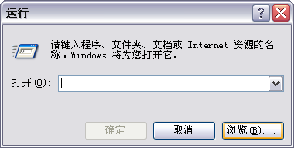
选择
单击
图1-11 选择“运行”命令 图1-12 “运行”对话框
在弹出的“浏览”对话框中选择Office 2010应用程序，并单击“打开”按钮即可，如图1-13所示。
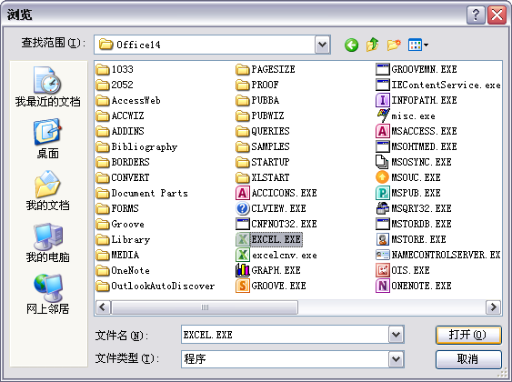
单击
图1-13 选择应用程序

1.2 Excel 2010基本界面

Excel 2010窗口界面基本延续了Excel 2007的界面样式，包括标题栏、菜单栏、快速访问工具栏、编辑栏、工作窗口、滚动条以及状态栏等界面组成部分，如图1-14所示。
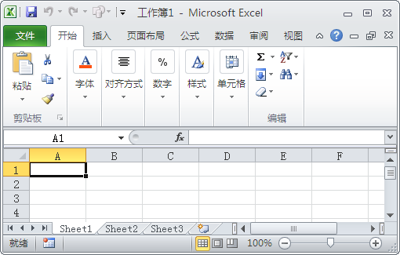
图1-14 Excel 2010的基本界面
当使用完电脑后，一般不能通过强行关闭电源来退出系统，这样会导致系统和文件的损坏，应通过选择“开始”→“关闭计算机”命令来关闭系统。
〓〓书盘互动指导〓〓
⊙ | 示例 | ⊙ | 在光盘中的位置 | ⊙ | 书盘互动情况
 |  | 1.2 Excel 2010基本界面  1.2.1 自定义快速访问  工具栏  1.2.2 显示或隐藏编辑栏  1.2.3 缩放单元格显示大小 |  | 本节主要为大家讲解Excel 2010基本界面的操作，在光盘1.2节中有相关内容的操作视频，并还特别针对本节所学设置了具体的实例分析。  大家可以在阅读本节图书内容后再学习光盘，以达到巩固和提升的效果。

1.2.1 自定义快速访问工具栏
快速访问工具栏在默认状态下位于Excel界面的左上角，它通常由一些需要经常使用的、便于快速执行的某些菜单命令所构成，用户可以根据需要自定义快速访问工具栏。
单击快速访问工具栏右边的按钮，会弹出“自定义快速访问工具栏”下拉菜单，在该菜单中选择“其他命令”这一命令，即可弹出Excel选项对话框，用户可以在该对话框中选择要添加到快速访问工具栏中的命令。

选择所需命令
打开Excel选项对话框
自定义快速访问工具栏

设置快速访问工具栏的具体操作步骤如下。
打开Excel 2010，单击快速访问工具栏右边的按钮，在弹出的下拉菜单中选择“其他命令”命令，如图1-15所示。
在弹出的“Excel选项”对话框中，从左边的命令列表栏中选择需要的命令，单击“添加”按钮，选择的命令便会出现在右边的已选命令列表中，然后单击“确定”按钮即可，如图1-16所示。
工具栏与菜单栏中的命令意义、用法完全相同。
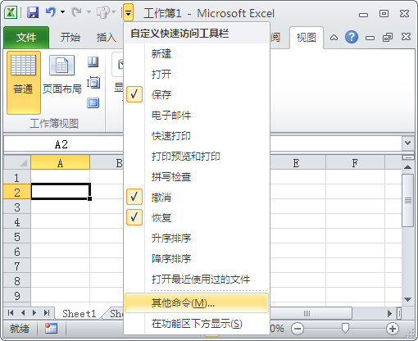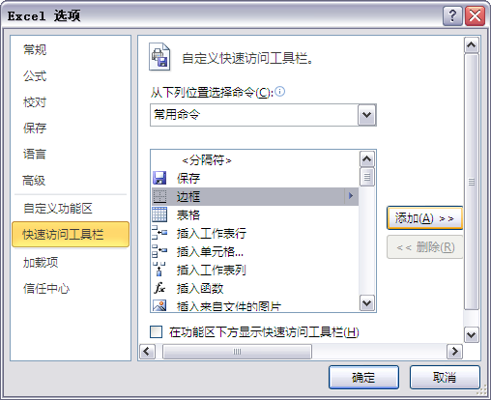
选择
单击
图1-15 选择“其他命令”命令 图1-16 选择所需要的命令

1.2.2 显示或隐藏编辑栏
Excel界面中的编辑栏是用于显示、输入和编辑单元格中数据的区域，它显示的是当前单元格中的常数或公式。
单击快速访问工具栏右边的按钮，会弹出“自定义快速访问工具栏”下拉菜单，在该菜单中选择“其他命令”这一命令，即可弹出Excel选项对话框，用户可以在该对话框中选择所需要添加到快速访问工具栏中的命令。
显示或隐藏编辑栏
下拉“显示”列表
选择“视图”选项卡
选中或取消“编辑栏”复选框

如果想要显示或隐藏编辑栏，可以进行以下操作，具体操作步骤如下。
选择“视图”选项卡，单击“显示”功能组中的下拉按钮，取消或选中“编辑栏”复选框，如图1-17所示。
此时便可看到窗口中的编辑栏被隐藏了起来，如图1-18所示。
高频率的内存用于某些不支持此频率内存条的主板上，有时也会出现即使加大内存，系统资源反而降低的情况。
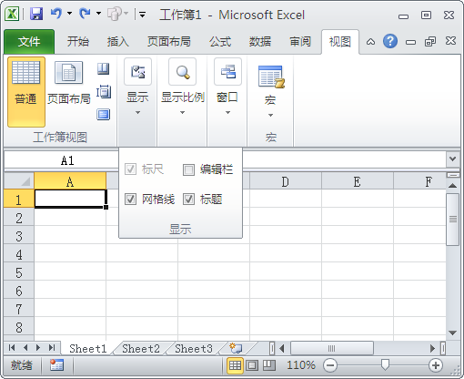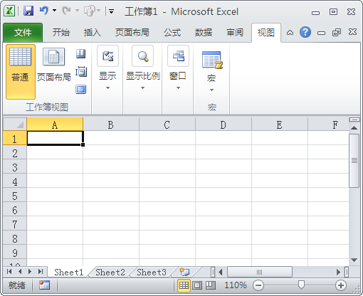
取消选中
效果
图1-17 取消选中“编辑栏”复选框 图1-18 隐藏编辑栏效果

1.2.3 缩放单元格显示大小
在Excel中，有时为了方便看清单元格中的数据，需要将单元格的显示大小进行调整，缩放级别以百分数为单位。
在Excel中，缩放单元格主要有两种方法：一种是直接通过单击窗口右下角的显示比例调整按钮来缩放，另一种则是在“显示比例”对话框中进行调整。
打开“显示比例”对话框中缩放
单击显示比例调整按钮缩放
缩放单元格显示大小

跟着做1 单击显示比例调整按钮
显示比例调整按钮位于Excel窗口界面的右下角，单击该按钮可随时调整单元格显示大小，具体的操作步骤如下。
打开Excel 2010，按住鼠标左键向左或向右拖动按钮，直至将单元格大小调整到所需的比例为止，如图1-19所示。
单击“放大”或“缩小”按钮也可调整单元格显示大小，如图1-20所示。
Microsoft Office 2010程序中新增了BackStage视图，用户可以在此打开、保存、打印、共享和管理文件以及设置程序选项。
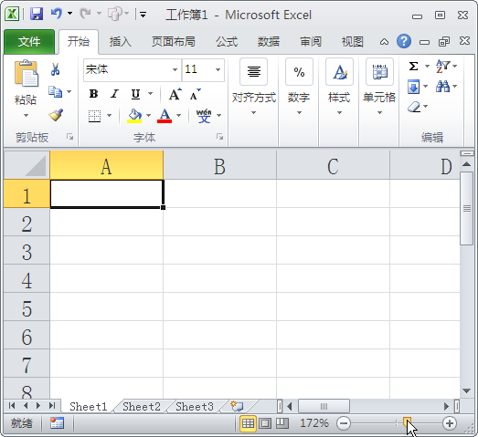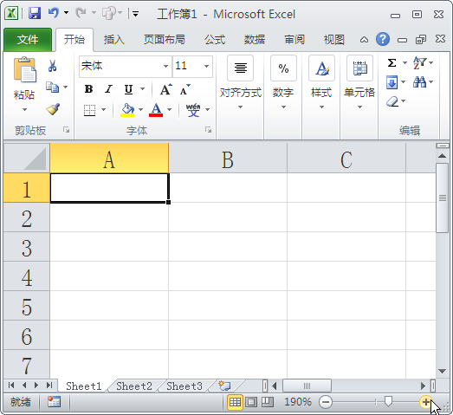
拖动
单击
图1-19 拖动显示比例调整按钮 图1-20 单击“放大”按钮

跟着做2 打开“显示比例”对话框
“显示比例”对话框中设定了几种缩放比例，用户只要选中该比例的单选按钮，即可快速将单元格调整到该比例大小。此外，用户还可以自定义设置比例大小，具体的操作步骤如下。
打开Excel 2010，单击缩放窗口右下角的“缩放级别”按钮，如图1-21所示。
在弹出的“显示比例”对话框选中所需显示比例前的单选按钮，单击“确定”按钮，如图1-22所示。
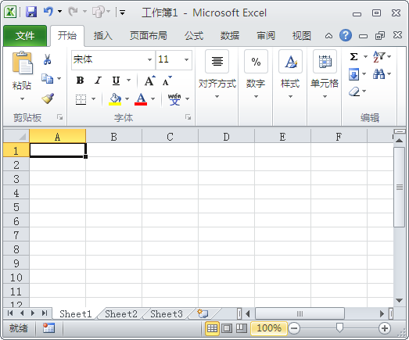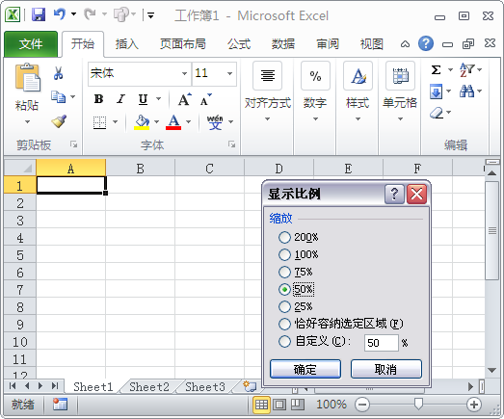
单击
选中
图1-21 单击“缩放级别”按钮 图1-22 选中所需显示比例的单选按钮

1.3 Excel 2010的新增功能

Excel 2010提供了全新的分析和可视化工具，可帮助用户跟踪和突出显示重要的数据趋势，便于用户分析、管理和共享信息。新增的搜索筛选器功能可以快速缩小表、数据透视表和数据透视图中可用筛选选项的范围，帮助用户准确而快速地搜索到寻找的项目。不仅如此，用户还可以按照自己期望的工作方式，来对所创建的工作簿进行编辑和管理。全新的恢复功能让用户再也不必担心关闭了未保存的文档以致丢失信息。
Excel 2010可以恢复在未保存的情况下被关闭的文件版本。
此外，Excel 2010还有一大人性化的设计，便是它的移动办公功能，用户只要把数据发布到网页中，就可以随时随地通过网页对其进行查看和编辑，有效简化办公时间，提高了工作效率。当然，Excel 2010新增的功能还不止这些，下面就来介绍Excel 2010几种实用性较强的新增功能的操作方法。
〓〓书盘互动指导〓〓
⊙ | 示例 | ⊙ | 在光盘中的位置 | ⊙ | 书盘互动情况
 |  | 1.3 Excel 2010的新增功能  1.3.1 创建迷你图  1.3.2 快速粘贴  1.3.3 屏幕截图 |  | 本节内容主要为大家讲解Excel 2010新增功能的操作方法，在光盘1.3节中有相关内容的操作视频，并还特别针对本节内容设置了具体的实例分析。  大家可以在阅读本节内容后再学习光盘，以达到巩固和提升的效果。

1.3.1 创建迷你图
Excel 2010新增加的迷你图功能是一种全新的图表制作工具，用户可以在单元格中绘制出简明的数据小图标，将数据以小图的形式直观地呈现在我们面前。
迷你图是Excel 2010特有的一种小型图表，只有使用Excel 2010创建的数据表才能创建迷你图，低版本的Excel文档即使使用Excel 2010打开也不能创建，必须将数据复制至Excel 2010文档中才能使用该功能。
创建迷你图
编辑迷你图
迷你图

选择“开始”→“单元格”→“删除”命令，可删除创建的迷你图。

跟着做1 创建迷你图
Excel 2010中的迷你图主要有折线图、柱形图、盈亏图3种类型。操作时可根据需要来进行图形样式的选择。下面就以插入折线图为例，具体操作步骤如下。
选中单元格，选择“插入”→“迷你图”→“折线图”命令，如图1-23所示。
弹出“创建迷你图”对话框，按住鼠标左键选取数据范围，然后单击“确定”按钮，即可创建迷你图，如图1-24所示。
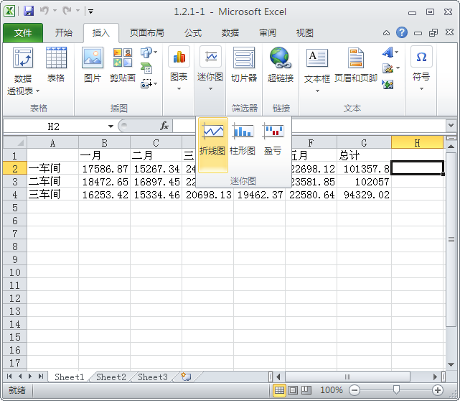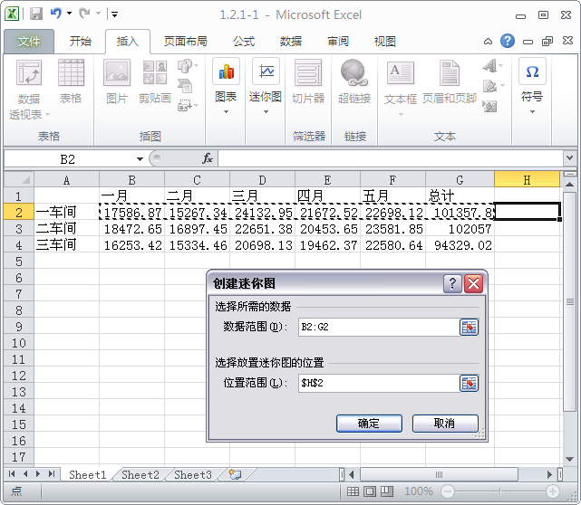
选择
单击
图1-23 选择“折线图”命令 图1-24 选取数据范围

如果需要对每一行的数据创建一个迷你图，只要在第一行创建一个迷你图，然后选中该迷你图所在的单元格，将鼠标移动到选中框的右下角，直到显示为“+”，再按住鼠标左键将框拖至该迷你图所在列的最后一行，这样就可以快速创建对应行的迷你图了。但是，如果所要创建的迷你图不在同一列，就不能使用这种方法了。
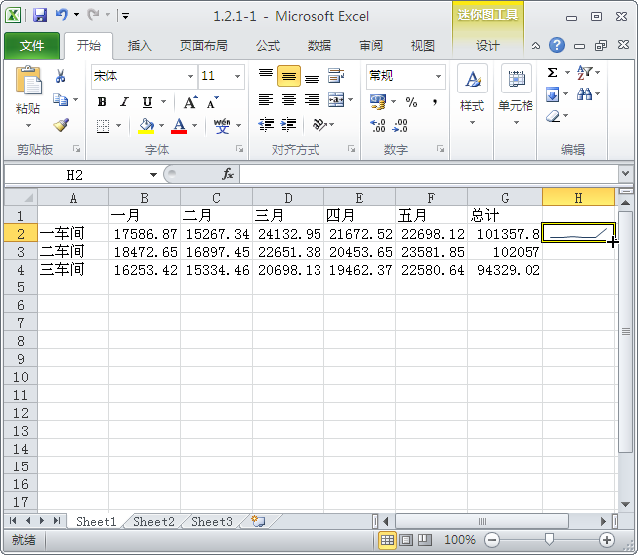
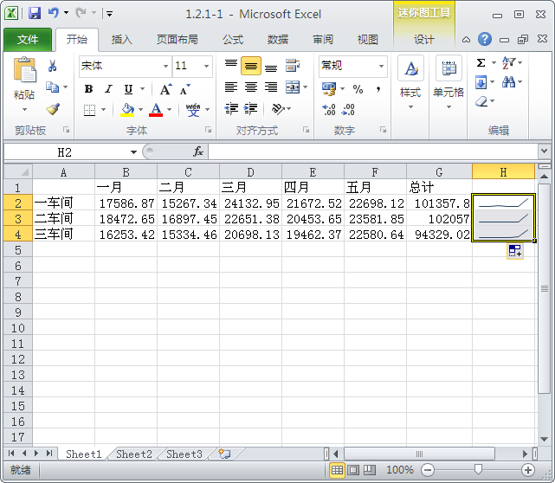

效果

按下Win+E快捷键，可以快速打开Windows资源管理器。

跟着做2 编辑迷你图
创建完迷你图后，我们还可以继续对图标进行修改，如数据的修改、类型和样式的更换以及给图表添加坐标等。下面就以更换迷你图颜色为例，来介绍其具体操作步骤。
选中迷你图单元格，选择“设计”选项卡，打开迷你图编辑功能区，如图1-25所示。
打开“迷你图颜色”列表，在弹出的下拉列表框中有多种主题颜色可供选择，选择一种迷你图颜色即可，如图1-26所示。
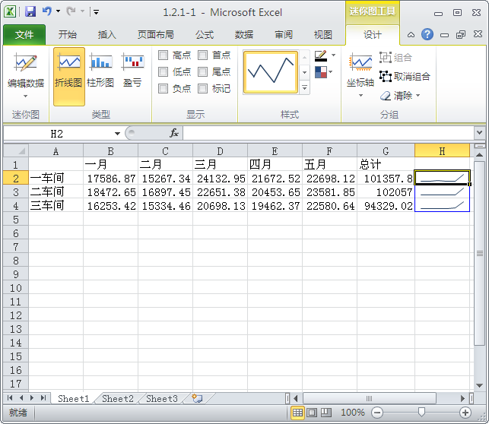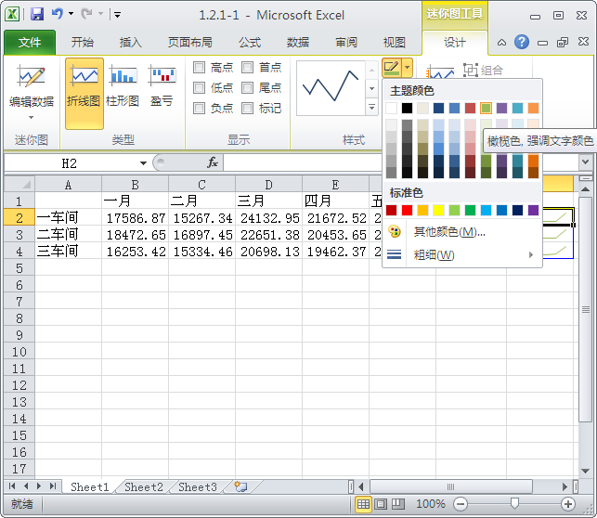
选择
选择
图1-25 选择“设计”选项卡 图1-26 选择颜色

1.3.2 快速粘贴
Excel 2010中新设了“粘贴选项”功能，用户只需将鼠标指向其中一种粘贴选项，就可以预览到粘贴后的效果，单击该选项，即可实现对文本内容的快速粘贴。当然，Excel 2010也保留了原先版本中的选择性粘贴功能，用户可以根据需要选择粘贴方式进行粘贴。
右击空白单元格，在弹出的快捷菜单中有“粘贴”、“值”、“公式”、“转至”、“格式”以及“粘贴链接”6种选项。
公式
粘贴带有公式的文本内容
转至
适用于多行(多列)的文本粘贴
格式
粘贴后的文本格式同源文本
值
粘贴数据值
粘贴
粘贴没有添加函数的内容
粘贴选项
粘贴链接
粘贴后的文本与源文本相链接

“选择性粘贴”中有设置很多的粘贴选项，其中包括各类运算方式的选择，用户可以根据需要来选择。
快速粘贴的具体操作步骤如下。
右击所要复制的单元格，在弹出的快捷菜单中选择“复制”命令，如图1-27所示。
右击所要粘贴的单元格，鼠标指向“粘贴选项”命令下的图标，单元格内就可以预览到粘贴后的效果，如图1-28所示。单击该图标，即可粘贴。
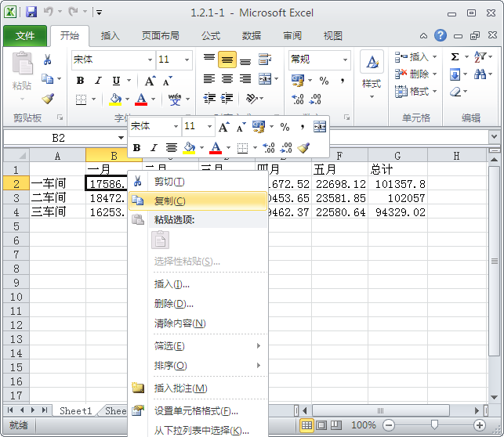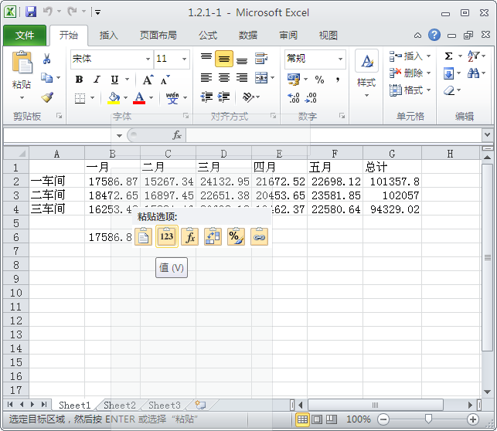
选择
单击
图1-27 复制 图1-28 粘贴

1.3.3 屏幕截图
以往在Excel文档中插入屏幕截图都需要使用屏幕截图工具来截图，Excel 2010自带了屏幕截图功能，用户可以直接在Excel中完成屏幕截图。
Excel 2010的屏幕截图主要有两种形式：一种是可视窗口，另一种是屏幕剪辑。“可视窗口”中显示的是当前打开的窗口的截屏画面，单击选定之后即可将选定的窗口截图插入当前文档。使用“屏幕剪辑”时，系统桌面会呈现白色半透明状态，当鼠标光标变成“+”时，按住鼠标左键即可进行截图操作。
屏幕剪辑
屏幕截图
可视窗口
窗口截图
屏幕截图

跟着做1 使用“可视窗口”方式截图
如果需要对整个窗口进行截图，可以选择Excel 2010屏幕截图中的“可视窗口”一项，用这种方式截下来的图片是一个完整的窗口图片，具体操作步骤如下。
选择“插入”→“插图”→“屏幕截图”命令，在弹出的下拉列表框中选择所需截取的窗口图片，如图1-29所示。
电脑主机在运行过程中会产生大量的热量，因过热而导致系统无法正常工作的情况时有发生。虽然主机内有散热风扇，但是如果室温过高，就会影响到主机的散热，所以平常放置主机的房间要保持良好通风，以调节室内温度。
完成可视窗口截图后，截取的图片会自动显示在工作表中，如图1-30所示。
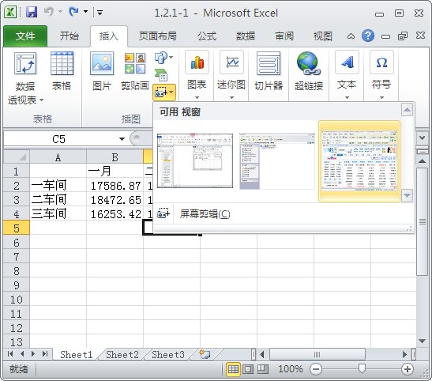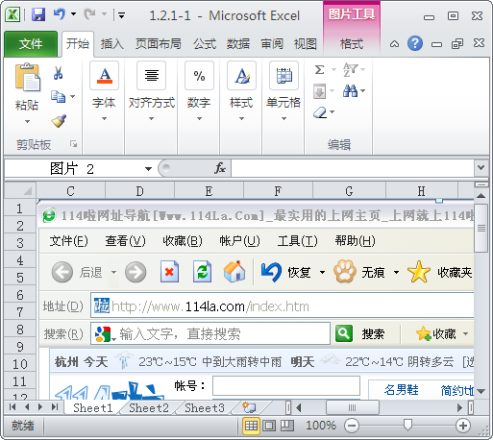
选择
效果
图1-29 选择窗口截取图片 图1-30 窗口截图效果

跟着做2 屏幕剪辑
当我们需要截取屏幕中的某一部分时，就可以选择使用Excel 2010屏幕截图功能中的“屏幕剪辑”方式进行截图，下面就来介绍其具体操作步骤。
选择“插入”→“插图”→“屏幕截图”命令，在弹出的下拉列表框中选择“屏幕剪辑”命令，如图1-31所示。
此时桌面会呈现白色半透明状态，按住鼠标左键选取截图区域，松开鼠标截图完成，如图1-32所示。
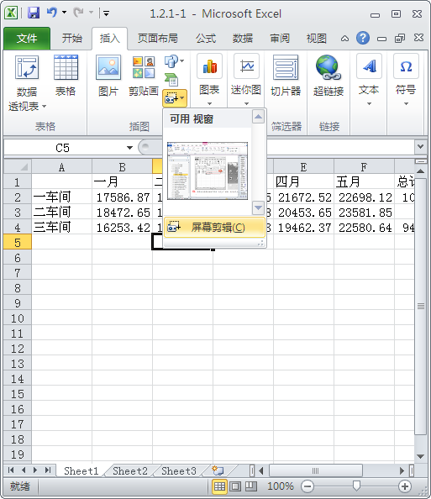
选择
图1-31 选择“屏幕剪辑”命令 图1-32 截图操作
按住Esc键，即可撤消当前进行的截图操作。按住鼠标左键，拖动截图四周的小圆点，即可缩放截图大小。
屏幕剪辑完成后，截取的图片会自动插入在工作表中，如图1-33所示。
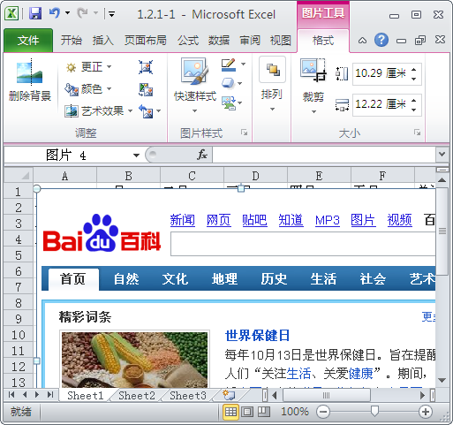
效果
图1-33 屏幕截图效果

Excel 2010在截取图片后会自动进入图片编辑状态，用户可以直接对截图进行编辑，包括调整图片大小、删除图片背景、更改图片颜色、给图片增添艺术效果、更改图片样式、裁剪图片等操作。
例如，我们需要给以下截图添加一种艺术效果，就可以选择“格式”→“艺术效果”命令，在弹出的下拉列表框中选择需要的艺术效果类型，如“纹理化”，图片即刻呈现效果。
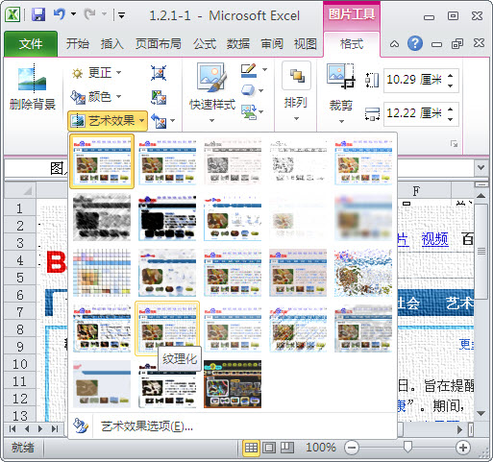
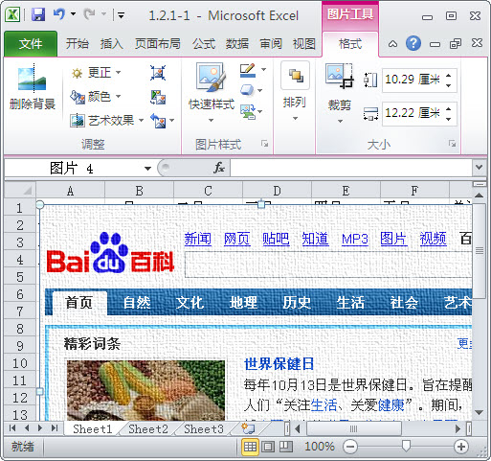

效果

选择

电脑显示器在使用中要注意防潮和防燥，如果长时间不用显示器的话，最好定期通电工作一段时间，以便显示器工作时产生的热量将机内的潮气蒸发出去，如果室内过于干燥，建议适当增加室内湿度。

1.4 Excel文档的打开与保存

打开一个Excel 2010文档，通过双击该文档即可直接打开，而如果想要在已打开的文档中迅速打开另一个文档，可以在“文件”选项卡中选择“打开”命令来操作。保存文档时，单击Excel 2010窗口界面的左上角的按钮，即可快速保存文档，当然，用户也可以在“文件”选项卡中选择需要的保存方式来对文档进行保存。
〓〓书盘互动指导〓〓
⊙ | 示例 | ⊙ | 在光盘中的位置 | ⊙ | 书盘互动情况
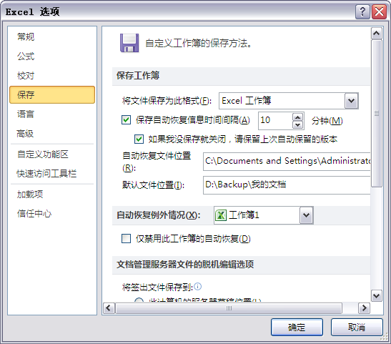 |  | 1.4 Excel文档的打开与保存  1.4.1 打开文档  1.4.2 保存文档 |  | 本节内容主要给大家介绍在Excel 2010中如何打开与保存文档，在光盘1.4节中有相关内容的操作视频，并还特别针对本节内容设置了具体的实例分析。  大家可以在阅读本节内容后再学习光盘，以达到巩固和提升的效果。

1.4.1 打开文档
在Excel 2010中，打开文档的操作与以往类似，均是通过选择“打开”命令来打开一个文档。不久前打开过的文档则会被保留在“文件”选项卡中的“最近所用文件”列表中，用户可以直接调用最近使用过的文档。
在Excel 2010中，“最近所用文件”列表所示文档数目是可以进行设置的，默认情况下，列表中可显示17个文档，如果屏幕较小，显示列表的数目也会相应减少。
打开一个新文档
打开文档
设置“最近所用文档”

跟着做1 打开一个新文档
在Excel 2010中打开一个新文档的具体操作步骤如下。
Excel 2010在插入功能中提供了自定义插入公式功能，用户可以编辑Excel内置公式中没有的公式。

选择“文件”→“打开”命令，如图1-34所示。
找到所要打开的文档，单击“打开”对话框右下角的“打开”按钮或双击该文档，如图1-35所示。
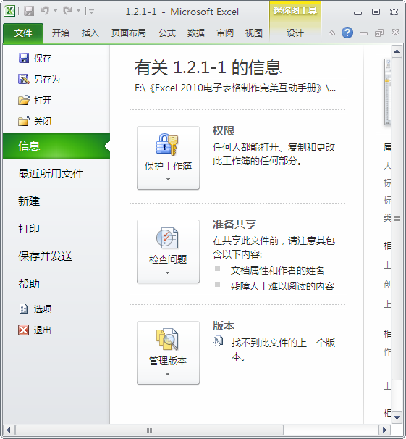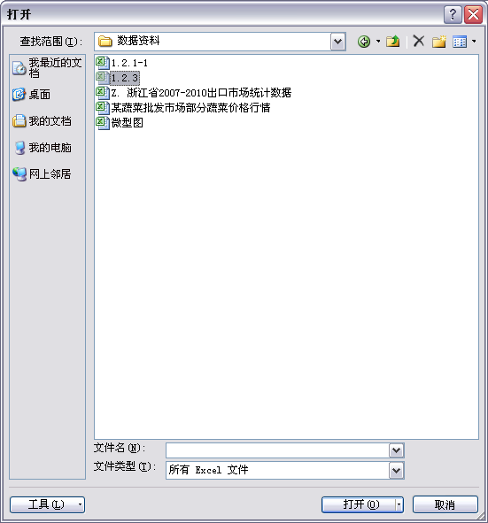
选择
选择
图1-34 选择“打开”命令 图1-35 选择文档打开

跟着做2 设置“最近所用文档”
打开“最近所用文件”列表，这里会显示最近使用的工作簿文档以及最近的位置，以便用户能快速地调用所需工作簿文档。设置“最近所用文档”的具体操作步骤如下。
选择“文件”→“选项”命令，如图1-36所示。
弹出“Excel选项”对话框，选择“高级”选项卡，在“显示此数目的‘最近使用的文档’”一项右边的微调框中输入所要显示的文档数目，单击“确定”按钮即可，如图1-37所示。
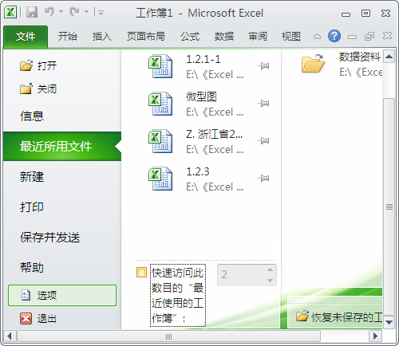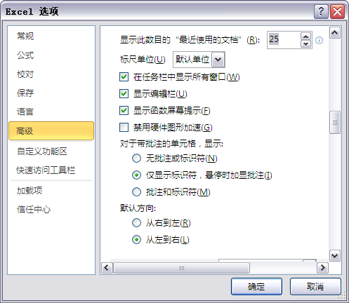
选择
输入
图1-36 选择“选项”命令 图1-37 设置“显示此数目的‘最近使用的文档’”微调框
大多数键盘没有防水装置，一旦有液体流进，便会使键盘受到损害，造成接触不良、腐蚀电路和短路等故障，因此电脑键盘要注意防水。

1.4.2 保存文档
在使用Excel的过程中，文档保存是一个最为基本也是使用率较高的操作。它在Excel 2010电子表格制作中也是较为关键的一步，尤其是当遇到电脑突然关机或是停电的状况时，保存文档就显得尤为重要了。
在保存文档时，我们还可以进行保存设置，如为了防止数据丢失而进行自动保存文档设置，对工作簿进行备份等。
保存设置
设置自动保存文档
备份工作簿

跟着做1 设置自动保存文档
当用户进行某项操作时会由于停电或其他原因造成数据丢失。为了避免这一情况的发生，可以通过设置让Excel自动保存工作簿文件。设置自动保存文档的具体操作步骤如下。
选择“文件”→“选项”命令，如图1-38所示。
弹出“Excel选项”对话框，选择“保存”选项卡，在“保存自动恢复信息时间间隔”复选框右边的微调框中输入所要显示的自动保存间隔时间，单击“确定”按钮即可，如图1-39所示。
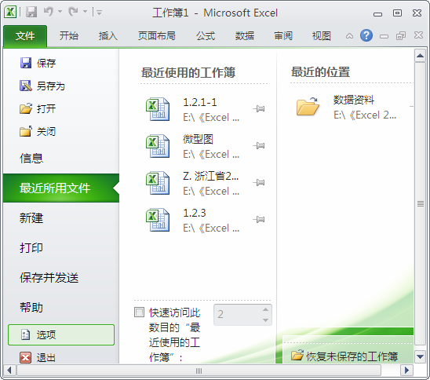
选择
输入
图1-38 选择“选项”命令 图1-39 设置自动保存时间间隔
Excel 2010中，“粘贴”命令有4个功能选项，即使用目标主题、保留源格式、图片及选择性粘贴。

选择“Excel选项”对话框中的“保存”选项卡，不仅可以对自动保存时间间隔进行设置，还可以更改文档的保存格式。如果想要更改默认的文档保存路径，可以在“自动恢复文件位置”文本框中输入需要的文档保存路径，这样，以后保存的时候就可以自动保存到该文件夹中。

跟着做2 备份工作簿
在使用Excel过程中，有时会因误操作删除了辛苦编辑好的Excel文件。使用Excel备份工作簿的功能可以有效减少此类情况的发生，备份工作簿的具体操作步骤如下。
选择“文件”→“另存为”命令，如图1-40所示。
弹出“另存为”对话框，选择文件保存位置，如图1-41所示。
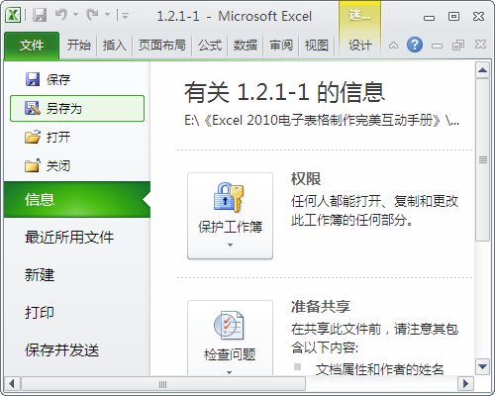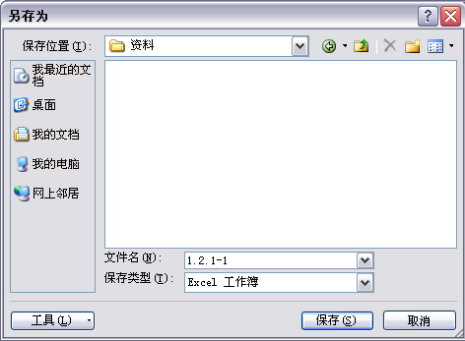
选择
选择
图1-40 选择“另存为”命令 图1-41 选择文档保存位置
单击“工具”按钮，在弹出的下拉菜单中选择“常规选项”命令，如图1-42所示。
弹出“常规选项”对话框，选中“生成备份文件”复选框，单击“确定”按钮即可，如图1-43所示。
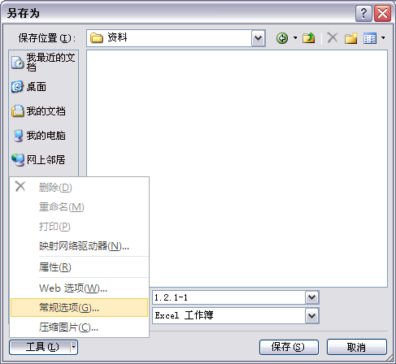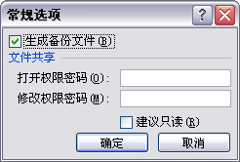
选中
选择
在意外关机情况下，重启电脑时，系统通常会自动运行磁盘扫描程序修复错误，这时应当让程序运行至完成修复而不要跳过扫描直接启动系统。

图1-42 选择“常规选项”命令 图1-43 “常规选项”对话框
如果需要对文档进行备注，可以选择“文件”→“信息”命令，在右边的“属性”列表中对文档进行标题、标记和类别的注释。

学 习 小 结
本章主要介绍了Excel 2010的安装和启动、创建迷你图、快速粘贴、屏幕截图、打开文档与保存文档等知识。
通过对本章的学习，读者能够认识Excel 2010的安装方法以及启动方式，了解其新增功能，并对文档进行必要的保存设置。
下面对本章进行总结，具体内容如下。
(1) 在实际使用中，用户一般会选择安装Office 2010的所有组件，由于组件的容量较多，导致安装进度缓慢，安装的时间较长，需耐心等待。
(2) 迷你图的类型应根据实际情况来选择，例如，对于分析价格走势或行情的，可以用折线图来表示；反映收入水平的，可以用柱形图来表示；而如果要分析一个企业的经营状况，可以用盈亏图来表示。
(3) 粘贴文本内容时，应选择对应的粘贴选项来进行粘贴，否则可能会导致粘贴的内容无法显示。
(4) 编辑Excel 2010工作簿后，应及时对其进行保存，以防丢失重要信息。

互 动 练 习
1. 选择题
(1) Excel是大家较为熟悉的一款( )，它可以进行各种数据的处理、统计分析和辅助决策操作，广泛应用于会计、统计、财经、金融、管理等众多领域。
A．文字处理软件 B．试算表软件
C．电子表格软件 D．数据录入软件
(2) Excel 2010屏幕截图有( )形式。
A．一种 B．两种
C．三种 D．四种
(3) ( )不是Excel 2010的新增功能。
A．创建迷你图 B．选择性粘贴
C．屏幕截图 D．粘贴预览
(4) 下列关于迷你图的说法正确的是( )。
A．使用Excel 2007创建的数据表也能创建迷你图
B．按住键盘上的“←”键可以删除单元格
Excel 2010增添了许多实用的功能，使访问、连接和分析数据变得更加容易。
C．迷你图是SmartArt图形中的一种
D．迷你图会随着数据的更新而自动更新
2. 思考与上机题
(1) 给“某蔬菜批发市场部分蔬菜一周平均价格”工作表添加价格走势的折线迷你图。
(2) 设置自动保存文档间隔时间为5分钟。
(3) 对插入的迷你图进行编辑美化。
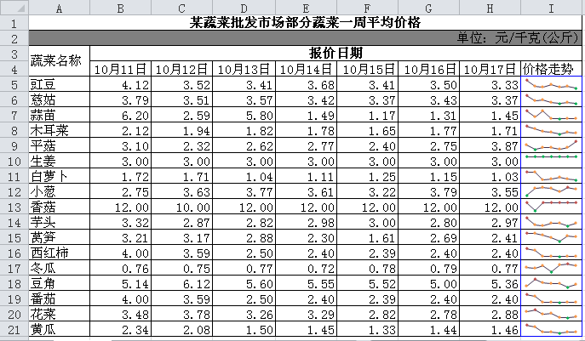
 | 原始文件 | 素材\第1章\某蔬菜批发市场部分蔬菜一周平均价格.xlsx
 | 最终文件 | 源文件\第1章\某蔬菜批发市场部分蔬菜一周平均价格.xlsx

制作要求：
a. 迷你图样式为强调颜色为4，深色50%。
b. 显示迷你图的“高点”、“低点”和“标记”。
c. “高点”颜色为红色，“低点”颜色为绿色，“标记”颜色为橙色。
(4) 将“某蔬菜批发市场部分蔬菜一周平均价格”工作表进行截图并美化。
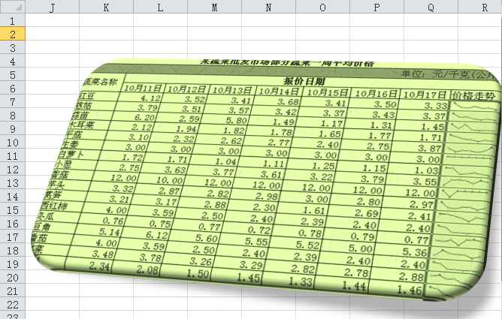

平时清除显示器屏幕上的灰尘时，应当先关闭显示器的电源，拔下显示电源线和信号电缆线，然后再用柔软干布轻轻地从屏幕中心向外擦拭。

 | 原始文件 | 素材\第1章\某蔬菜批发市场部分蔬菜一周平均价格.xlsx
 | 最终文件 | 源文件\第1章\某蔬菜批发市场部分蔬菜一周平均价格截图.xlsx

制作要求：
a. 给截图添加“十字图案蚀刻”艺术效果。
b. 设置截图着色为橄榄色，锐化25%。
c. 设置截图样式为“棱台透视”。
在Excel 2010中，用户可以创建自己的选项卡和组，还可以重命名或更改内置选项卡和组的顺序。右击功能区，在弹出的快捷菜单中选择“自定义功能区”命令，即可对其进行设置。

